Дата:08.10.2021 г.

Преподаватель: Тюлин С.О.

Группа: 2ТЭМ

Дисциплина: ОП.02 Техническая механика

Пара: 3-я

Тема 1.2 Плоская система сил**:** условия и уравнения равновесия. Три формы уравнений равновесия

Цель занятия образовательная: ознакомить студентов с условиями уравнениями равновесия плоской системы произвольно расположенных сил

Цель занятия воспитательная: вызвать интерес у студентов к использованию на практике полученных знаний и умений; развивать у них интерес к выбранной специальности, дисциплинированность, ответственность за выполняемую работу

Цель занятия развивающая: развитие аналитического и логического мышления студентов

#### Лекция

#### Условия и уравнения равновесия. Три формы уравнений равновесия

Студент должен:

– *иметь представление о видах опор и возникающих реакциях в опорах;*

*– знать три формы уравнений равновесия и уметь их использо­вать для определения реакций в опорах балочных систем;*

*– уметь выполнять проверку правильности решения.*

Условие равновесия произвольной плоской системы сил может быть сформулировано следующим образом:

*Для того чтобы твердое тело под действием произвольной плоской системы сил находилось в равновесии, необходимо и доста­точно, чтобы алгебраическая сумма проекций всех сил системы на любую ось относительно любой точки в плоскости действия сил равнялась нулю.*

Получим основную форму уравнения равновесия:

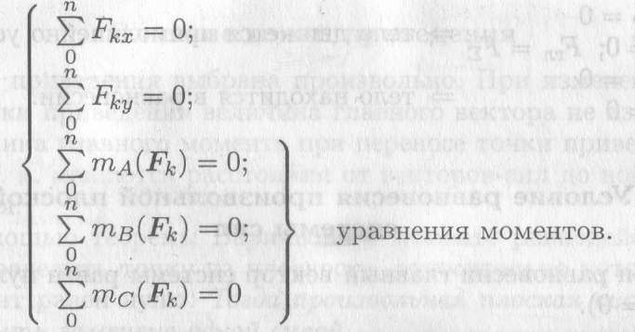

Практически для решения задач на плоскости достаточно трех уравнений равновесия. В каждом конкретном случае используются уравнения с одним неизвестным.

Для разных случаев используются три группы уравнений рав­новесия.

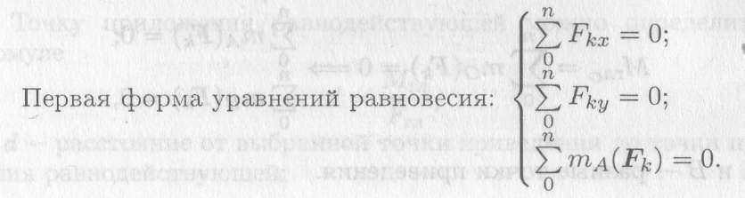



Вторая форма уравнений равновесия

Третья форма уравнений равновесия

#### Домашнее задание

1. Выполнить в конспекте соответствующие записи.
2. Решить последовательно задачу (по нижеприведённому примеру) по определению усилия в стержнях кронштейна, который удерживает груз, используя следующие данные.

Вариант № 1: G = 35 Н, α= 300

Вариант № 2: G = 45 Н, α= 600

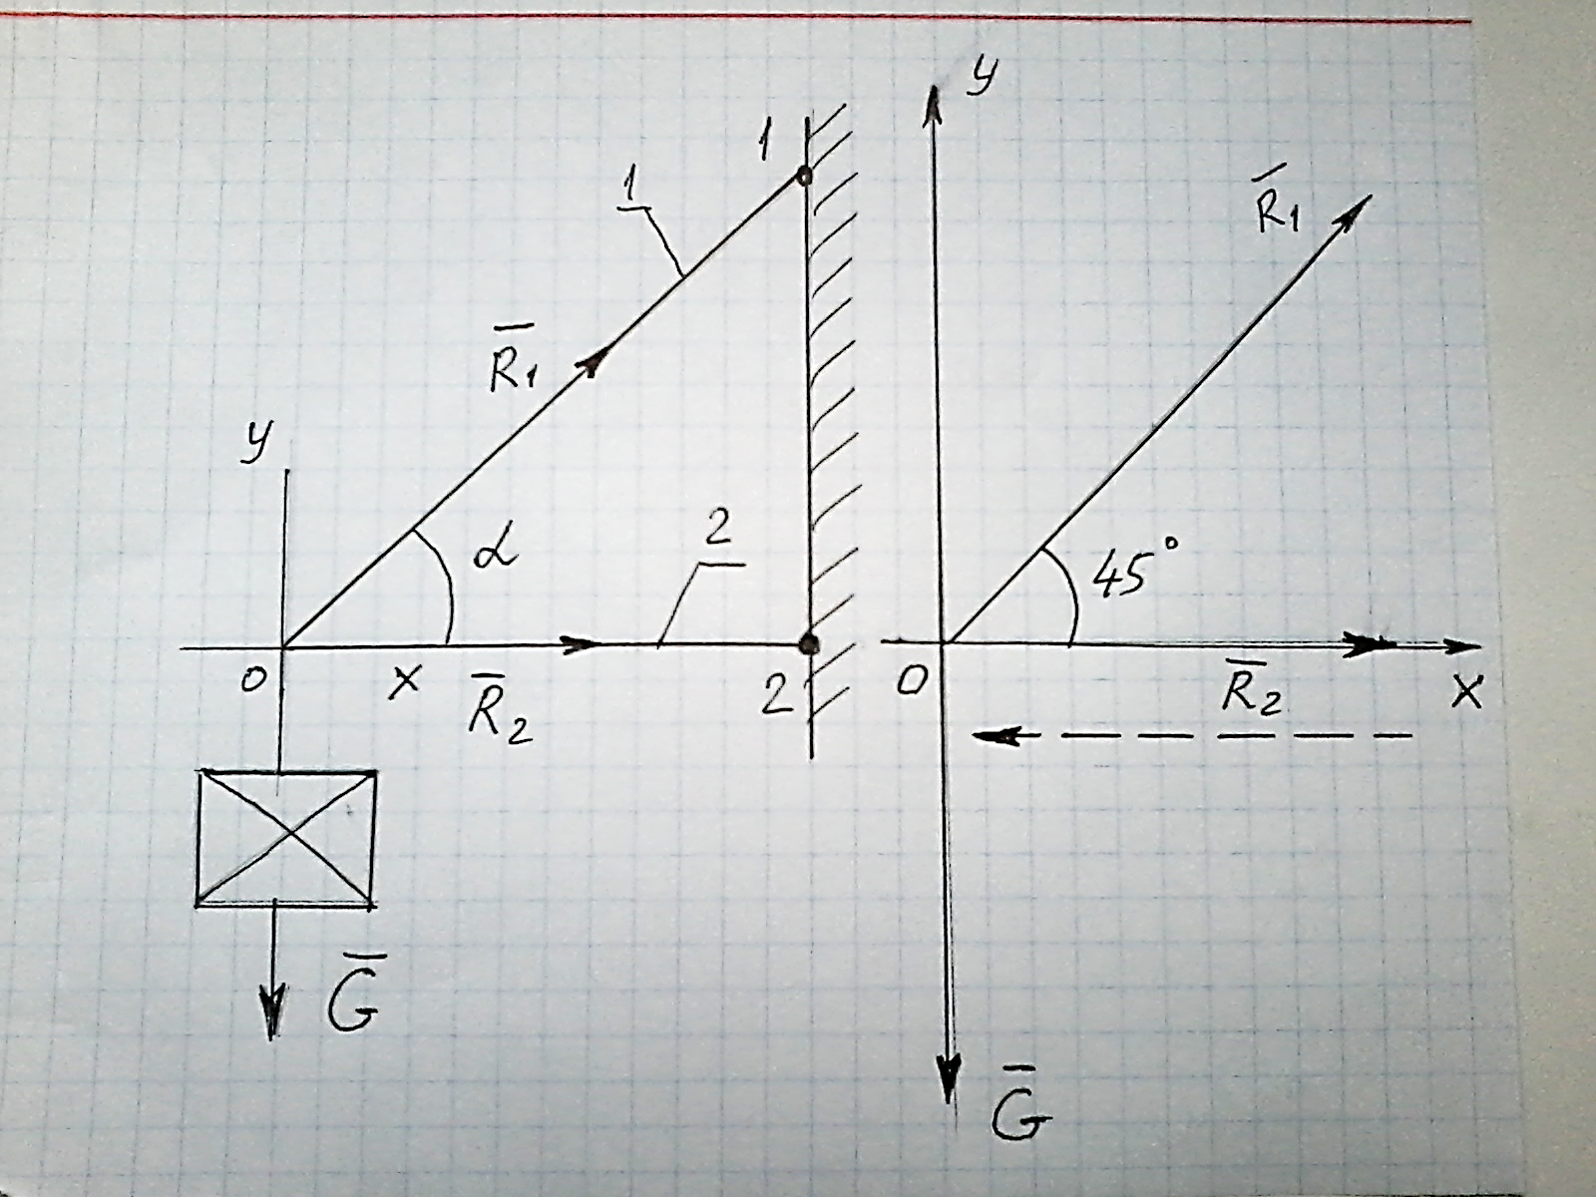

Варианты заданий выбираются по таблице 1.

После выполнения задания в конспекте его необходимо подписать, указав фамилию и инициалы, переснять и отправить мне на почту [sergtyulin@mail.ru](https://e.mail.ru/addressbook/view/u-p2RucLdR) в срок – 09.10.21 до 18.00.

Ответы, присланные позже отведенного времени, не принимаются и опрос по данной работе будет проходить в период консультации 11.10.21 (14.45-15.45). Исходные данные задачи и схема стержневой связи при этом могут быть другими.

Таблица 1 – Список учебной группы 2ТЭМ и номера вариантов

|  |  |  |
| --- | --- | --- |
| № п/п | Фамилия, имя, отчество студента | № варианта |
|  | Андреев Андрей Русланович | 1 |
|  | Гончарук Аяз Набиевич | 2 |
|  | Детков Николай Александрович | 1 |
|  | Добржанский Данил Романович | 2 |
|  | Костенко Владимир Владимирович | 1 |
|  | Князев Евгений Андреевич | 2 |
|  | Кузьмин Владислав Сергеевич | 1 |
|  | Кулак Николай Викторович | 2 |
|  | Лакомов Дмитрий Владимирович | 1 |
|  | Полтавский Никита Сергеевич | 2 |
|  | Сирман Никита Евгеньевич | 1 |
|  | Хардиков Глеб Артурович | 2 |

Пример выполнения задачи на определение усилия в стержнях кронштейна

Задача № 1

Определить усилия в стержнях кронштейна, который удерживает груз весом 20 Н по следующей схеме:

|  |  |
| --- | --- |
| Дано:  G = 20 Н, α= 450  Найти:  R1 - ? R2 - ? | C:\Users\User\AppData\Local\Microsoft\Windows\Temporary Internet Files\Content.Word\20210929_092724.jpg |

Решение:

1. Выполняем расчётную схему задачи:



1. Составляем уравнения равновесия для заданной плоской системы сходящихся сил (ПССС):
2. Σ F iх = 0

R1 ·cos 450 + R2 = 0

1. Σ F iy = 0

- G + R1 · cos 450= 0

Из 2 -го уравнения

R1 = G / cos 450 = 20/0, 7 = 28, 57 ≈ 28, 6 Н

Из 1-го уравнения

R2 = - R1 ·cos 450 = - 28, 6 · 0, 7 = - 20, 02 ≈ - 20 Н

При выполнении расчёта силы R2 её значение получилось отрицательным. Знак «-» указывает на обратное направление силы реакции (поэтому на расчётной схеме показываем её направление пунктирной линией).

Проверка: в выбранном масштабе строим (тетрадь в клетку) силовой многоугольник М = 10 Н/см.

То есть из точки «О» проводим вниз отрезок, равный 2 см, так ка сила тяжести у нас равна 20 Н. Сила реакции R2 у нас направлена влево, так ка к её результат отрицательный и её размер в масштабе составляет 2 см (по расчёту 20 Н). Из её окончания проводим под углом 450 отрезок силы R1. Её длина составляет около 2,9 см (то есть по масштабу её значение 28,6 Н).

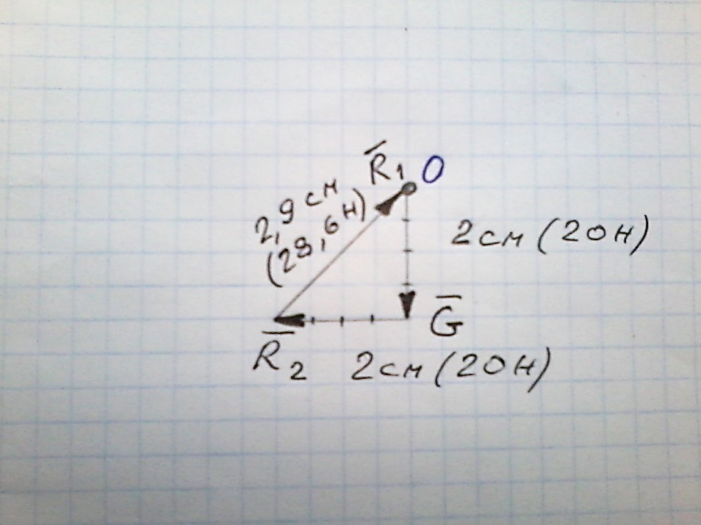

Вывод: треугольник сил оказался замкнутым, следовательно, силы реакции определены верно, система находится в равновесии.

Примечание:

1. Пояснение к решению задачи на определение сил реакций в стержнях

Большинство студентов ошибается как раз на этапе составления уравнений равновесия для заданной плоской системы сходящихся сил (ПССС).

В моём примере, который рассматривается выше, угол α= 450 (показан на расчётной схеме и ниже в пункте 2), поэтому при определении проекций на ось ОУ мы тоже силу реакции R1 умножаем на cos 450, потому что мы знаем, что угол образованный осями ОУ и ОХ равен 900. А для решения задач подобного типа могут приниматься различные значения угла α, то есть кроме 450 угол может составить 300, 600 или иметь другие значения. Поэтому нужно выполнить простое математическое действие, и вы будете знать на «cos» какого угла необходимо умножать силу реакции R1 при определении проекций на ось ОУ.

1. Численные значения углов sin и cos

При решении задач подобного типа могут приниматься различные значения угла α, то есть кроме 450 угол может составить 300 или 600. Их численные значения приведены в таблице 1.

Таблица 1 – Численные значения углов sin и cos

|  |  |  |
| --- | --- | --- |
| Угол в градусах | Значение sin | Значение cos |
| 30 | 0,5 | 0,9 |
| 45 | 0,7 | 0,7 |
| 60 | 0,9 | 0,5 |